Dokumen DRP Awal
Platform Booking Tiket Konser
Disaster Recovery Plan · Praktikum Cloud Computing · Kelompok 3
Disusun oleh:
Nama | NIM
DAVIN RAHMADA ADKHA | 09020623021
ALI ROHMAT | 09020624021
ALIF FAIZ FADHILAH | 09040624080
MUHAMMAD CAVIN FATHURRIZQI | 09020624048

1. Tujuan dan Ruang Lingkup
Dokumen ini menetapkan rencana pemulihan Platform Booking Tiket Konser agar layanan dan data penting dapat dipulihkan dengan cepat saat terjadi kegagalan. Fokus rencana ini sesuai studi kasus:
- Pengamanan layanan antrean (queue).
- Pemulihan cepat status booking pengguna.
- Menjamin kursi yang sedang di-hold (dipilih tetapi belum dibayar) tetap konsisten dan tidak direbut pengguna lain setelah kegagalan.
Dokumen ini berpasangan dengan Dokumen Spesifikasi Arsitektur. Versi 2.0 menambahkan hasil DR test lengkap (bagian 9), implementasi containerization dan Docker Volumes untuk Pertemuan 2 (bagian 10), serta ringkasan seluruh revisi dari kode awal (bagian 11). Seluruh angka RTO dan RPO pada bagian 4 adalah target. Hasil pengukuran dicatat pada bagian 9.

2. Aset Kritis
Aset | Lokasi | Tingkat kritis | Alasan
Status kursi dan hold | Postgres (tabel seats) | Sangat tinggi | Menentukan siapa yang berhak atas kursi. Kesalahan berarti double booking atau kursi hilang.
Booking dan payment | Postgres (bookings, payments) | Sangat tinggi | Bukti pembelian dan uang pengguna.
Status antrean dan izin masuk | Postgres (queue_tokens) | Tinggi | Kehilangan berarti pengguna kehilangan posisi atau akses.
Indeks urutan antrean | Redis | Sedang | Hanya mempercepat. Dapat dibangun ulang dari Postgres.
Kode aplikasi dan konfigurasi | Repositori Git | Tinggi | Diperlukan untuk membangun ulang seluruh layanan.
Berkas backup | Folder backups di host | Tinggi | Satu-satunya salinan bila data volume hilang.

3. Skenario Bencana dan Mitigasi
No | Skenario | Dampak tanpa mitigasi | Mitigasi dalam desain
S1 | Satu instance API crash | Sebagian pengguna gagal mengakses. | Dua instance di belakang nginx. nginx berpindah instance saat koneksi gagal.
S2 | Redis lambat atau jaringan ke Redis putus | Antrean berhenti dan API dapat ikut macet. | Timeout 1 detik tanpa antrean offline. Posisi antrean dihitung dari Postgres. Hold dan pembayaran tidak memakai Redis.
S3 | Redis crash atau datanya hilang | Antrean hilang dan pengguna kehilangan posisi. | Antrean tercatat di Postgres. Redis dibangun ulang dari Postgres dengan urutan asli.
S4 | Postgres crash (proses mati mendadak) | Layanan berhenti dan data setengah tersimpan. | Postgres memulihkan diri dari WAL. API membalas 503 yang dapat diulang. Koneksi dibuat ulang otomatis.
S5 | Volume atau instance Postgres dihapus | Semua data hilang. | Dump berkala ke folder host. Prosedur restore pada bagian 6.
S6 | Host WSL atau Docker mati | Seluruh layanan berhenti. | Data di volume tetap ada. Layanan dinyalakan ulang dengan satu perintah.
S7 | Kesalahan aplikasi yang menyebabkan data tidak konsisten | Kursi ganda, booking tanpa pembayaran, atau sebaliknya. | Constraint basis data, endpoint pengecekan konsistensi, dan reconcile yang selalu melindungi pengguna yang sudah membayar.

4. Target RTO dan RPO
RTO adalah batas waktu layanan pulih. RPO adalah batas kehilangan data. Seluruh angka adalah target dan dibandingkan dengan hasil pengujian pada bagian 9.
Skenario | RTO target | RPO target | Catatan
S1 Satu API crash | Kurang dari 5 detik | 0 | Pemulihan instance sendiri memerlukan start manual. Layanan tetap berjalan lewat instance lain.
S2 Redis macet | Kurang dari 10 detik | 0 | Layanan berjalan degraded sampai Redis kembali.
S3 Redis crash atau hilang | Kurang dari 10 detik setelah Redis dinyalakan | 0 | Antrean ada di Postgres.
S4 Postgres crash | Kurang dari 30 detik setelah dinyalakan | 0 | Commit yang sudah berhasil tercatat di WAL.
S5 Volume Postgres hilang | Kurang dari 10 menit | Maksimal 5 menit | RPO sama dengan interval backup.
S6 Host mati | Kurang dari 15 menit | 0 jika disk host utuh | Tergantung waktu respons operator.
Perlu dicatat: RTO sebenarnya sama dengan waktu deteksi dan respons operator ditambah waktu teknis pemulihan. Docker tidak menyalakan ulang otomatis container yang dimatikan manual dengan kill, sehingga pada pengujian pemulihan dilakukan dengan perintah start.

5. Strategi Pemulihan per Komponen

5.1 API (S1)
Dua instance identik tanpa state. Saat satu instance mati, nginx menandai instance tersebut gagal dan mengarahkan permintaan ke instance lain. Setelah instance dinyalakan kembali, nginx dimuat ulang agar membaca alamat container yang baru.

5.2 Redis (S2 dan S3)
Redis hanya menjadi indeks urutan antrean. Bila Redis tidak dapat dihubungi, posisi antrean dihitung dari Postgres. Bila Redis kembali dalam keadaan kosong, seluruh antrean yang belum diizinkan dimasukkan lagi sekaligus berdasarkan waktu masuk aslinya, sehingga urutan tidak berubah. Redis juga menyimpan data ke disk (AOF setiap detik) pada volume redisdata sebagai lapisan tambahan.

5.3 Postgres (S4)
Postgres menulis setiap commit ke WAL sebelum menganggapnya berhasil. Setelah crash, Postgres memutar ulang WAL saat dinyalakan. API tidak perlu dinyalakan ulang karena pool koneksi membuat koneksi baru. Selama Postgres mati, API membalas 503 dengan Retry-After dan /ready membalas 503.

5.4 Konsistensi hold (inti studi kasus)
- Hold hanya dilepas karena waktunya habis atau pemiliknya melepasnya. Hilangnya Redis atau baris antrean tidak melepas hold.
- Saat pengguna membuat tagihan, hold diperpanjang (default 10 menit) agar kursi tidak direbut selama pembayaran.
- Confirm pembayaran bersifat atomik dan idempoten, sehingga pengulangan setelah kegagalan tidak membuat booking ganda.

6. Prosedur Pemulihan

6.1 Pengecekan awal setiap insiden
- docker compose ps untuk melihat status layanan.
- curl http://localhost:8080/ready untuk melihat db, redis, dan degraded.
- docker compose logs api1 api2 dan docker compose logs postgres untuk penyebab.
- curl http://localhost:8080/api/admin/consistency setelah pulih.

6.2 Menyalakan komponen yang mati
- Satu API: docker compose start api1, tunggu status healthy, lalu docker compose exec nginx nginx -s reload.
- Redis: docker compose start redis. Antrean pulih sendiri saat pengguna memuat status.
- Postgres: docker compose start postgres. Tunggu pg_isready. API pulih sendiri.

6.3 Restore saat volume Postgres hilang (S5)
- Hentikan API dan nginx agar tidak ada penulisan: docker compose stop api1 api2 nginx.
- Buat ulang Postgres dengan volume kosong: docker compose up -d postgres.
- Kosongkan skema: DROP SCHEMA public CASCADE; CREATE SCHEMA public;.
- Restore dari dump terbaru di folder backups dengan pg_restore ke database ticketing.
- Nyalakan layanan: docker compose up -d.
- Verifikasi jumlah booking dan kursi terjual, serta hasil /api/admin/consistency.

6.4 Setelah pemulihan
Jalankan POST /api/admin/reconcile bila pengecekan konsistensi melaporkan isu. Perbaikan selalu berpihak pada pengguna yang sudah membayar. Catat kronologi, waktu mulai dan selesai, serta penyebab untuk bahan evaluasi.

7. Strategi Backup
Aspek | Ketentuan
Metode | pg_dump format custom, dijalankan kontainer pg-backup.
Frekuensi | Setiap 5 menit (dapat diubah lewat variabel BACKUP_INTERVAL).
Lokasi | Folder backups pada host (bind mount), di luar volume Docker, sehingga tidak ikut terhapus saat volume dihapus.
Retensi | 120 menit. File lama dihapus otomatis.
Integritas | Dump ditulis ke berkas sementara lalu diganti nama setelah selesai, sehingga tidak ada dump setengah jadi.
Pemantauan | Setiap siklus mencetak [backup] OK <berkas> (<ukuran>) atau [backup] GAGAL ke log container (docker compose logs pg-backup). Kegagalan backup tidak lagi diam-diam.
Uji restore | Dilakukan pada skenario S5 (bagian 8). Hasilnya di bagian 9.2 dan 9.3.
Catatan penting: berkas SQLite pada versi awal berada dalam mode WAL. Menyalin hanya berkas utama tanpa berkas WAL menghilangkan data terbaru (pada berkas yang diunggah, ticketing.db hanya 4 KB sedangkan ticketing.db-wal 243 KB). Alasan ini juga yang mendasari perpindahan ke Postgres dengan pg_dump.

8. Rencana DR Test
DR test dijalankan dengan skrip dr-test.sh (22 pemeriksaan otomatis) dan uji restore manual. Seluruhnya mensimulasikan kegagalan saat proses booking berjalan.
No | Skenario | Cara simulasi | Kriteria lulus
T1 | Rebutan kursi | Dua pengguna meng-hold kursi yang sama. | Satu 200, satu 409.
T2 | Redis macet | docker compose pause redis. | Pengguna lain tetap 409 untuk kursi yang di-hold. Hold dan antrean baru tetap diterima.
T3 | Redis crash | docker compose kill redis lalu start. | /ready tetap 200 (degraded). Hold tidak berpindah. Redis pulih tanpa intervensi aplikasi.
T4 | Satu API crash | docker compose kill api1. | Permintaan lewat nginx tetap sukses.
T5 | Postgres crash saat ada tagihan | docker compose kill postgres, lalu start. | 503 saat mati. Setelah pulih kursi tidak direbut, tagihan yang tertunda dapat dibayar, dan jumlah kursi terjual sama dengan jumlah booking paid.
T6 | Konsistensi akhir | GET /api/admin/consistency. | ok bernilai true.
T7 | Volume Postgres dihapus | docker compose down -v, lalu restore dari dump. | Jumlah booking dan kursi terjual sama dengan sebelum bencana.

9. Hasil Pengujian

9.1 Pengujian bertahap selama pengembangan
Pengujian | Hasil
Dua pengguna menghold kursi yang sama (SQL dan API) | Pengguna kedua ditolak.
Sepuluh pengguna serentak menghold satu kursi | Satu berhasil (200), sembilan ditolak (409).
Batas kursi per pengguna | Empat kursi pertama berhasil, kursi kelima ditolak.
Postgres dimatikan paksa (SIGKILL) saat hold aktif | Log menunjukkan pemulihan otomatis dengan redo WAL. Hold tetap ada setelah pulih. Waktu dari start hingga siap menerima koneksi 1,8 detik.
Postgres dihentikan lalu dinyalakan | /ready membalas 503 saat mati dan kembali 200 tanpa restart API.
Redis dibekukan | /ready tetap 200 dengan degraded true. Pembacaan posisi antrean tetap benar dari Postgres, memakan sekitar 1 detik. Pengguna baru tetap dapat masuk antrean.
Redis dikosongkan total (FLUSHALL) | Antrean pulih seluruhnya dengan urutan asli, posisi pengguna kedua tetap 2 dari 4.
Redis dikosongkan dan baris antrean pemegang hold dihapus | Pemegang hold tetap memegang empat kursi dan pengguna lain mendapat 409 saat merebut.
Postgres mati saat hold aktif, lalu hold kedaluwarsa | 503 saat mati, hold tetap ada setelah pulih, dilepas otomatis saat waktunya habis, lalu dapat diambil pengguna lain.
Pembayaran | Hold diperpanjang menjadi sekitar 600 detik (sisa 599 detik). Confirm ulang mengembalikan hasil sama. Dua confirm bersamaan menghasilkan dua booking, bukan empat. Pembayaran gagal tidak melepas kursi.
Refund satu tiket dari pembayaran dua tiket | Kursi kembali tersedia. Status payment tetap paid karena masih ada satu tiket paid.
Konsistensi | Endpoint consistency melaporkan ok true setelah rangkaian pengujian tersebut.

9.2 Hasil DR test lengkap (dr-test.sh)
Pengujian | Hasil | Nilai terukur
T1 sampai T6 (dr-test.sh, 22 pemeriksaan) | Lulus semua | 22 lulus, 0 gagal
RTO Redis (dari kill sampai /ready tidak degraded) | Lulus (target kurang dari 10 detik) | 5,6 detik
RTO Postgres (dari kill sampai /ready 200) | Lulus (target kurang dari 30 detik) | 9,9 detik
T7 restore volume | Sebagian. Pemulihan berjalan tanpa error dan consistency bernilai ok: true. Perbandingan data yang bermakna menunggu uji ulang dengan data. | Percobaan pertama: 0 booking sebelum dan sesudah (tidak bermakna).  Uji ulang dengan 3 booking: [isi setelah uji ulang]
Catatan: angka RTO dihitung skrip dari saat kill sampai layanan siap, sehingga ikut menghitung waktu pemeriksaan tes (dan jeda 1 detik pada skenario Postgres). RTO sebenarnya ditambah waktu respons operator.

9.3 Hasil uji persistensi Docker Volumes (Pertemuan 2)
Pengujian | Hasil | Status
docker compose down, lalu docker volume ls | Seluruh container dan jaringan dihapus, tetapi konser_pgdata dan konser_redisdata masih ada. | Terverifikasi
docker compose up -d setelah down | Enam container kembali berjalan dan sehat. Skema database tetap ada dan dapat di-query. | Terverifikasi
docker compose up -d --force-recreate postgres | ID container berubah (3c20cffd... menjadi d5c21452...), database tetap dapat di-query. | Terverifikasi
docker compose down -v | Log menampilkan Volume konser_pgdata Removed dan Volume konser_redisdata Removed. Volume dibuat baru saat dinyalakan, jumlah booking 0. | Terverifikasi
Restore dari dump setelah down -v | DROP SCHEMA dan pg_restore selesai tanpa error. /api/admin/consistency membalas ok: true. | Terverifikasi
pg-backup berjalan berkala | File dump terbentuk setiap 5 menit (sekitar 30 KB per file). Log menampilkan [backup] OK. | Terverifikasi
Isi data sebelum dan sesudah down/up, recreate, dan restore | Percobaan pertama dilakukan setelah data uji direset (0 booking), sehingga perbandingan 0 dengan 0 belum membuktikan apa pun. | Diulang dengan data
Perbandingan isi data akan dilakukan dengan membuat 3 booking, menyimpan hasil SELECT ke berkas, lalu membandingkannya dengan diff setelah setiap tahap. Hasilnya ditambahkan ke tabel 9.2 baris T7.

10. Containerization dan Docker Volumes (Pertemuan 2)
Pertemuan 2 menstandarkan lingkungan menggunakan kontainer. Tugasnya: membuat Dockerfile untuk aplikasi, membuat docker-compose.yml yang menggabungkan layanan aplikasi dan database, serta mengonfigurasi Docker Volumes agar data persisten sebagai fondasi DRP.

10.1 Status deliverable
Deliverable | Status | Keterangan
Dockerfile | Selesai | Build berhasil, container sehat, ada HEALTHCHECK.
docker-compose.yml (aplikasi dan database) | Selesai | Enam layanan, melebihi syarat minimum (Redis, nginx, dan backup ikut).
Arsitektur multi-container dan Docker Volumes | Selesai, uji data diulang | Volume terbukti bertahan. Perbandingan isi data menunggu uji ulang (bagian 9.3).
Laporan screenshot container berjalan dan terhubung | Disiapkan | Daftar screenshot ada di bagian 10.6. Gambar ditempel setelah diambil.

10.2 Dockerfile
FROM node:20-bookworm-slim
WORKDIR /app
COPY package*.json ./
RUN npm ci --omit=dev
COPY server.js ./
COPY src ./src
COPY public ./public
ENV NODE_ENV=production
USER node
EXPOSE 3000
HEALTHCHECK --interval=5s --timeout=3s --retries=3 \
CMD node -e "fetch('http://localhost:3000/health').then(r=>process.exit(r.ok?0:1)).catch(()=>process.exit(1))"
CMD ["node","server.js"]

Instruksi | Fungsi
FROM node:20-bookworm-slim | Image dasar ringan berisi Node.js 20.
COPY package*.json lalu RUN npm ci --omit=dev | Memasang dependensi produksi dari lockfile. Layer ini di-cache sehingga tidak diulang saat hanya kode yang berubah.
COPY server.js, src, public | Menyalin aplikasi ke image.
USER node | Aplikasi berjalan tanpa hak root.
HEALTHCHECK | Memeriksa /health setiap 5 detik. Hasilnya dipakai depends_on: condition: service_healthy di Compose.
.dockerignore | node_modules, .git, *.db, backups, dan docs tidak ikut ke build context.

10.3 docker-compose.yml
Layanan | Image | Peran | Port dan dependensi
nginx | nginx:1.27-alpine | Load balancer, pintu masuk aplikasi. | Port 8080. Menunggu api1 dan api2 sehat. Konfigurasi dari nginx.conf (read-only).
api1, api2 | konser-api:local (build dari Dockerfile) | Aplikasi Node.js stateless, dua instance. | Port 3001 dan 3002 (debugging). Menunggu postgres dan redis sehat.
postgres | postgres:16 | Basis data, sumber kebenaran. | Internal 5432. Volume pgdata dan skema awal dari db/init.
redis | redis:7-alpine | Indeks antrean (AOF aktif). | Internal 6379. Volume redisdata.
pg-backup | postgres:16 | Dump berkala dengan pg_dump. | Menulis ke ./backups. Menunggu postgres sehat.
Semua layanan berada dalam satu jaringan Compose (konser_default) dan saling menjangkau memakai nama layanan sebagai hostname (misalnya postgres dan redis). Urutan start diatur lewat depends_on dengan service_healthy: postgres dan redis sehat, lalu api1 dan api2, lalu nginx. Semua layanan memakai restart: unless-stopped.

10.4 Docker Volumes dan persistensi
Volume | Jenis | Isi | Bertahan setelah
konser_pgdata | Named volume | Data PostgreSQL | down, container dibuat ulang, crash. Hilang bila down -v.
konser_redisdata | Named volume | Berkas AOF Redis | down, container dibuat ulang. Hilang bila down -v.
./backups | Bind mount | Dump pg_dump | Semua perintah di atas, termasuk down -v.
./db/init | Bind mount (read-only) | Skema dan data awal | Dibaca hanya saat volume database masih kosong.
nginx.conf | Bind mount (read-only) | Konfigurasi nginx | Berkas di folder proyek.
Data named volume berada di penyimpanan Docker (/var/lib/docker/volumes/konser_pgdata/_data), bukan di folder proyek, dan tidak boleh diedit manual. Karena skrip db/init hanya berjalan saat volume masih kosong, perubahan skema pada volume yang sudah berisi harus dilakukan dengan ALTER TABLE (contohnya penambahan kolom seat_ids).

10.5 Bukti container berjalan dan terhubung
Keluaran docker ps setelah seluruh layanan dinyalakan:
Container | Image | Status | Port
konser-nginx-1 | nginx:1.27-alpine | Up | 0.0.0.0:8080 ke 80
konser-api1-1 | konser-api:local | Up (healthy) | 0.0.0.0:3001 ke 3000
konser-api2-1 | konser-api:local | Up (healthy) | 0.0.0.0:3002 ke 3000
konser-postgres-1 | postgres:16 | Up (healthy) | 5432 (internal)
konser-redis-1 | redis:7-alpine | Up (healthy) | 6379 (internal)
konser-pg-backup-1 | postgres:16 | Up | Tanpa port
Keterhubungan antar container dibuktikan oleh: (1) endpoint /ready yang menjawab db: true dan redis: true (API terhubung ke Postgres dan Redis); (2) dr-test.sh yang menembus nginx ke API ke Postgres dan Redis dengan 22 pemeriksaan lulus; dan (3) dump yang dihasilkan pg-backup dari database postgres lewat jaringan Compose.

10.6 Daftar screenshot untuk laporan
No | Perintah | Menunjukkan | Screenshot
1 | ls -la Dockerfile docker-compose.yml nginx.conf .dockerignore | File deliverable ada | 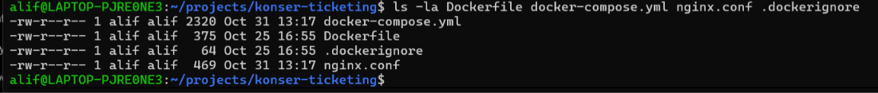
2 | docker compose up -d --build | Build dan start sukses | 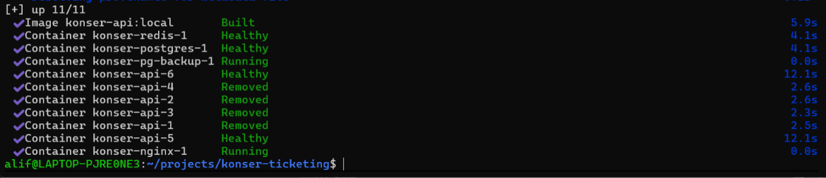
3 | docker compose ps | Enam container berjalan dan sehat | 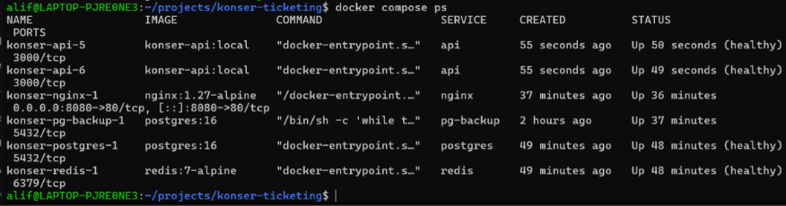
4 | docker images | grep konser | Image hasil build | 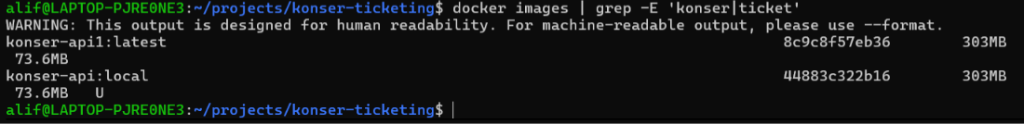
5 | docker network inspect konser_default (daftar container dan IP) | Semua container satu jaringan | 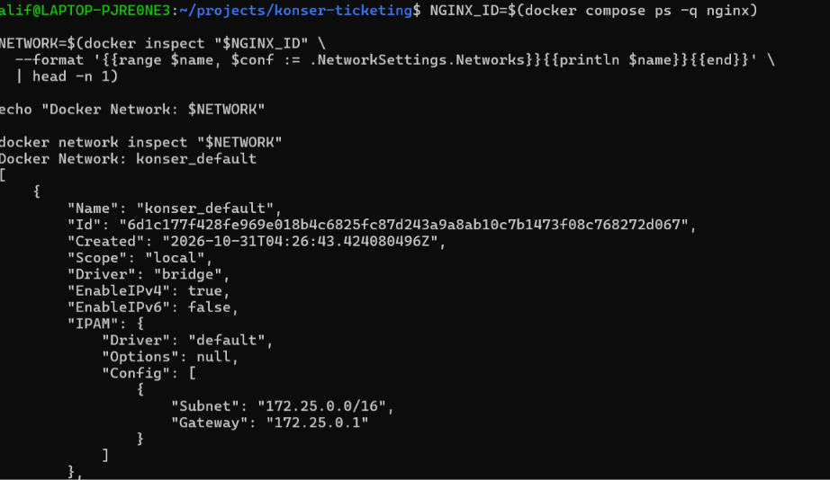
6 | curl -s localhost:8080/ready | jq . | API terhubung ke Postgres dan Redis | 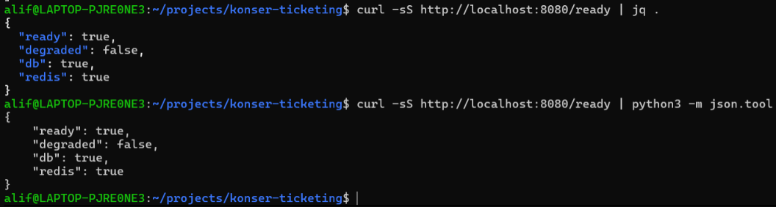
7 | docker compose exec postgres psql -U ticket -d ticketing -c "\dt" | Skema database (7 tabel) | 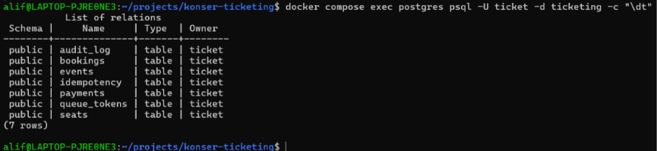
8 | docker compose exec redis redis-cli ping | Redis menjawab PONG
9 | docker volume ls | grep konser dan docker volume inspect konser_pgdata | Named volume dan lokasinya | 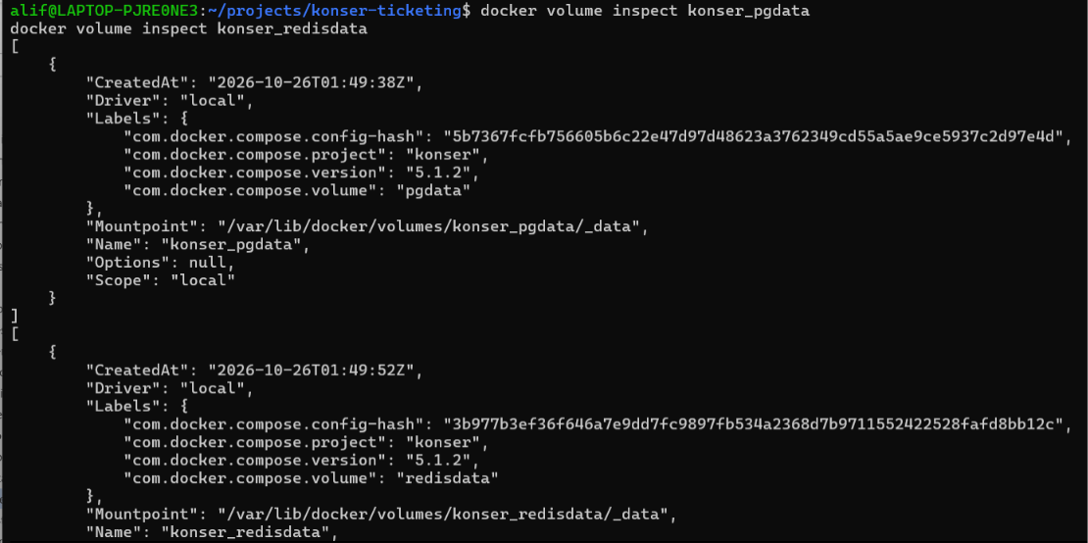
10 | Browser http://localhost:8080 dengan panel Sistem | Aplikasi berjalan dan terhubung | 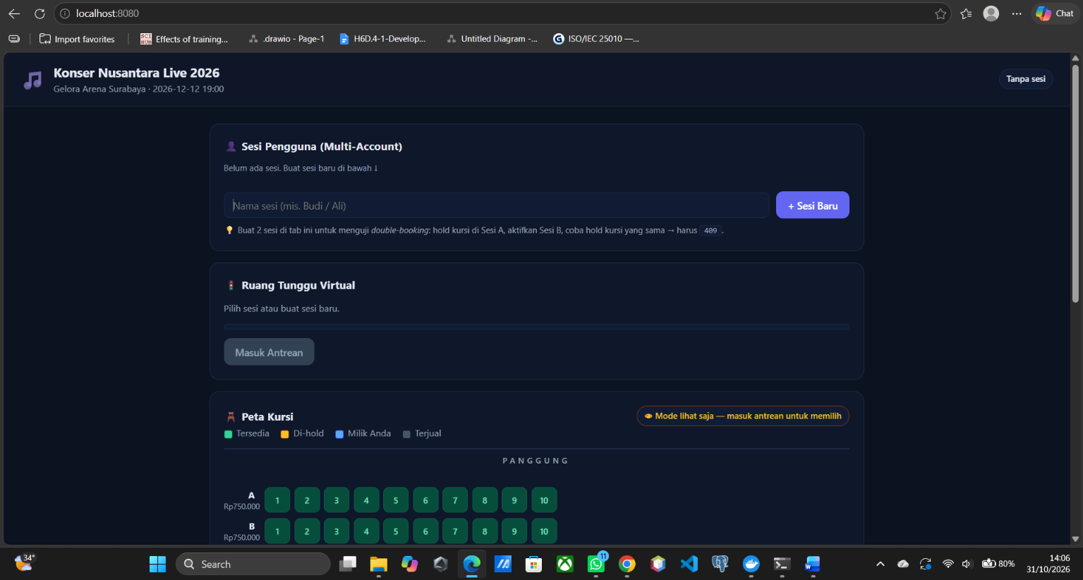
11 | docker compose logs pg-backup | tail -5 | Backup berkala berjalan | 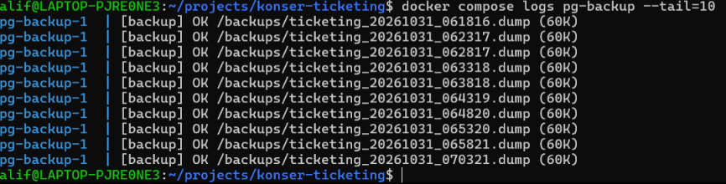

11. Pertemuan 3 Stress Testing dan Analisis Bottleneck

11.1 Tujuan Pengujian
Stress testing dilakukan untuk mengevaluasi ketahanan Platform Booking Tiket Konser ketika menerima permintaan bersamaan dalam jumlah besar. Pengujian difokuskan pada endpoint GET /api/events/1/seats melalui Nginx, dengan API yang dapat diskalakan menggunakan Docker Compose dan autoscaler. Pengujian dilakukan pada lingkungan praktikum lokal.
Tujuan pengujian adalah mengukur throughput, waktu respons, dan tingkat kegagalan serta mengidentifikasi indikasi bottleneck saat beban meningkat.

11.2 Lingkungan dan Metode
Komponen | Konfigurasi / Keterangan
Load-testing tool | k6 melalui container Docker grafana/k6
Endpoint | GET /api/events/1/seats
Alamat pengujian | http://nginx pada jaringan Docker; Nginx diekspos ke host melalui port 8080
Pola beban | Ramp-up 15 detik lalu hold 1 menit pada target 10, 100, 500, dan 1.000 VU
Durasi keseluruhan | Sekitar 5 menit 16 detik
Autoscaling API | Jumlah replika API meningkat dari 2 hingga 6 selama pengujian
Ambang k6 | http_req_failed < 1% dan seatmap_errors < 1%

11.3 Hasil Utama
Pengujian menyelesaikan seluruh tahapan hingga target 1.000 Virtual Users. Namun, hasil k6 tidak memenuhi ambang error rate di bawah 1%, sehingga pengujian selesai dijalankan tetapi kriteria kualitas yang ditetapkan belum tercapai.
Metrik | Hasil | Interpretasi
Jumlah request | 332.010 | Total request yang dicatat k6
Throughput agregat | ±1.049,77 request/detik | Laju rata-rata selama keseluruhan pengujian
Rata-rata response time | 339,42 ms | Rata-rata keseluruhan request
Median (P50) | 103,06 ms | 50% sampel berada pada atau di bawah nilai ini
P95 | 1.579,85 ms | 5% sampel memiliki waktu respons di atas nilai ini
P99 | 2.098,17 ms | 1% sampel memiliki waktu respons di atas nilai ini
Request gagal | 4.688 (±1,41%) | Melebihi ambang kegagalan 1%
Status tercatat | 327.322 × 200; 4.431 × 504; 20 × 503; 237 × 0 | Mayoritas kegagalan berupa 504; status 0 berarti tidak ada respons HTTP yang tercatat
Virtual Users maksimum | 1.000 | Target tertinggi berhasil dicapai

11.4 Grafik Hasil Pengujian
Grfik throughput dan error rate menunjukkan agregasi per detik dari keluaran k6. Grafik response time di bawah menggunakan statistik keseluruhan karena kolom avg_latency_ms dalam CSV per detik yang tersedia kosong. Grafik ini bukan tren latency per detik.
Gambar 14.1. Throughput selama stress test
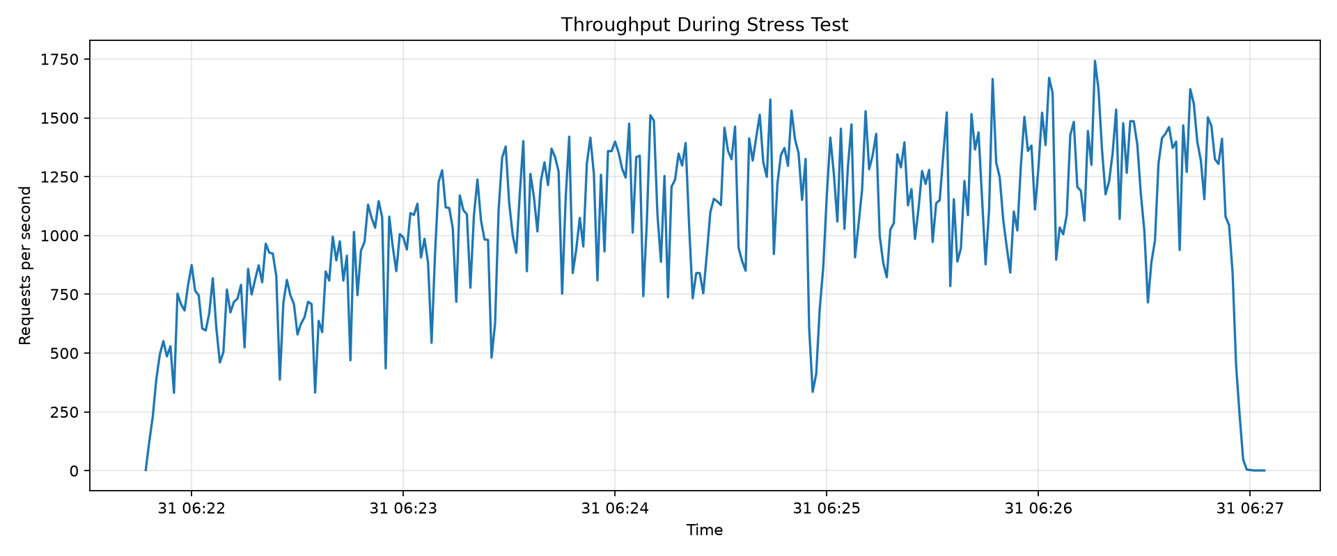
Gambar 14.2. Error rate selama stress test
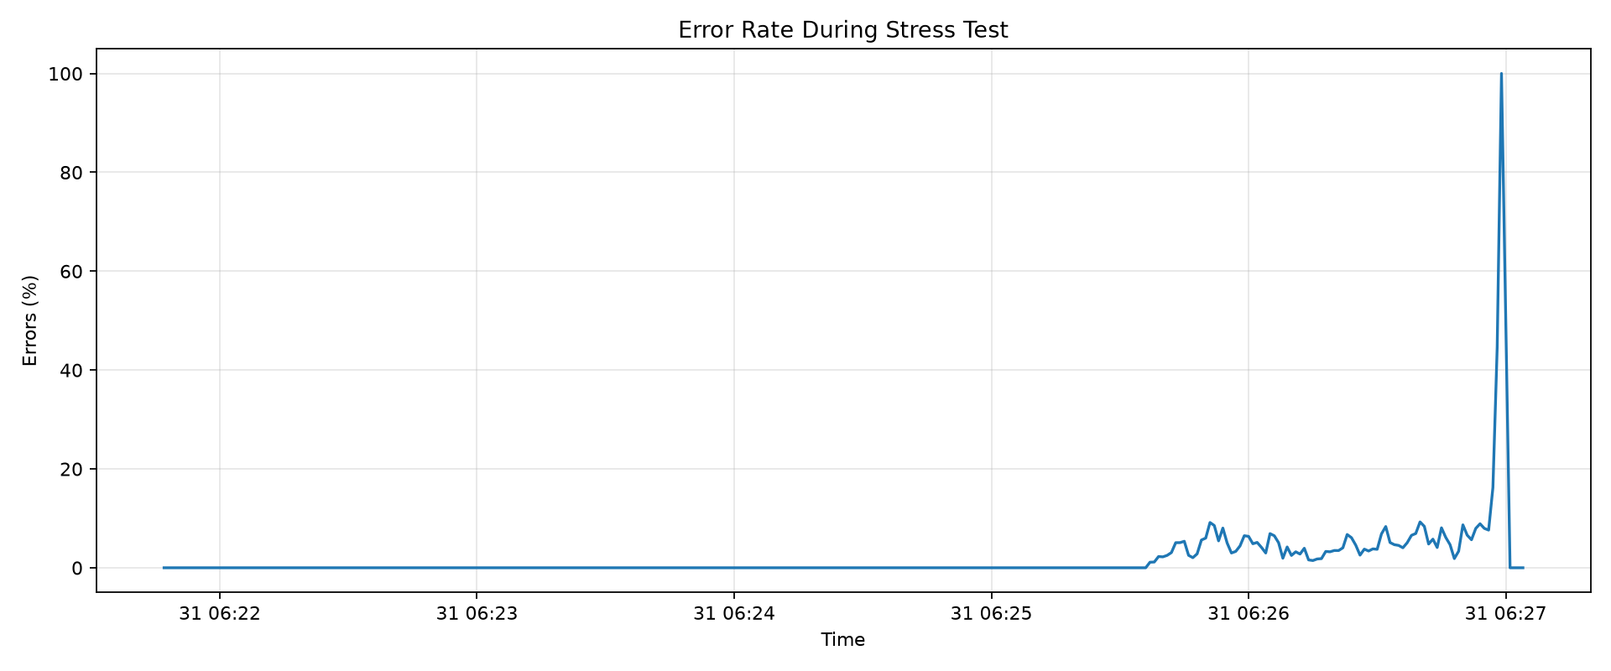
Gambar 14.3. Ringkasan response time keseluruhan
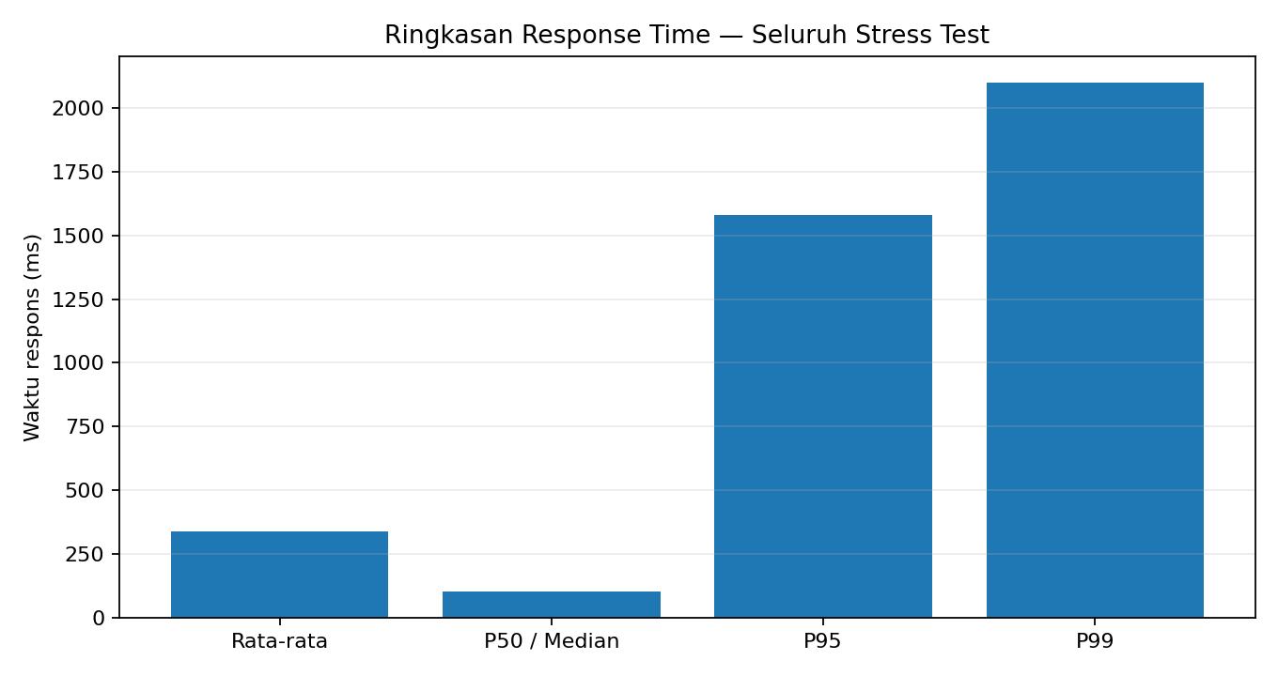

11.5 Analisis Throughput dan Error Rate
Throughput meningkat seiring kenaikan beban dan sering berada di kisaran sekitar 1.000–1.500 request per detik pada fase beban tinggi, tetapi berfluktuasi. Penurunan throughput di akhir grafik terjadi saat tahap ramp-down mengurangi jumlah Virtual Users menjadi nol; hal itu sendiri tidak membuktikan server crash.
Error rate mendekati nol pada bagian awal, kemudian mulai muncul pada fase beban tinggi. Lonjakan hingga 100% di ujung grafik perlu dibaca hati-hati karena jumlah request pada detik tersebut bisa sangat sedikit. Angka agregat yang lebih representatif adalah 1,41% dari 332.010 request.

11.6 Analisis Bottleneck
Log Nginx selama pengujian memuat pesan 'upstream timed out (110: Operation timed out) while connecting to upstream' dan respons HTTP 504 ketika meneruskan permintaan ke API. Terdapat juga sejumlah respons 503 dan request berstatus 0. Ini menunjukkan bahwa pada sebagian permintaan koneksi ke upstream tidak tersedia atau tidak berhasil dibangun tepat waktu.
Autoscaler meningkatkan replika API dari 2 menjadi 6, tetapi error rate agregat tetap melewati ambang. Penambahan replika saja belum cukup menjaga semua permintaan berhasil pada beban pengujian ini. Data yang tersedia belum cukup untuk menyimpulkan penyebab tunggal berupa CPU, memori, PostgreSQL, atau batas koneksi; diperlukan korelasi metrik CPU/RAM per container, koneksi dan query database, serta log API pada waktu yang sama.
Konfigurasi Nginx dengan proxy_connect_timeout 1s layak dievaluasi. Menaikkan timeout tanpa pengukuran bukan solusi kapasitas karena hanya dapat membuat permintaan menunggu lebih lama tanpa menghilangkan bottleneck.

12. Implementasi dan Hasil Auto Scaling API
Auto scaling diterapkan untuk menyesuaikan jumlah instance API terhadap perubahan beban. Autoscaler dijalankan melalui skrip ./autoscaler.sh dan mengatur jumlah replika service api pada Docker Compose. Tujuannya adalah menambah kapasitas ketika penggunaan CPU tinggi dan mengurangi replika ketika beban telah turun, dengan tetap menjaga batas minimum dan maksimum.
12.1 Konfigurasi Autoscaler
Parameter | Konfigurasi yang digunakan
Minimum replika API | 2 instance
Maksimum replika API | 6 instance
Ambang scale-out | CPU di atas 60%
Ambang scale-in | CPU di bawah 25%
Interval pemeriksaan | 10 detik
Syarat scale-out | 3 pemeriksaan tinggi berturut-turut
Syarat scale-in | 6 pemeriksaan rendah berturut-turut
Dasar pemantauan | Penggunaan CPU tertinggi di antara container API
Parameter di atas merupakan konfigurasi autoscaler yang digunakan pada praktikum. Nilai CPU Docker dapat melebihi 100% karena persentase dapat terakumulasi terhadap lebih dari satu core CPU; angka tersebut tidak otomatis berarti pengukuran salah.
12.2 Hasil Observasi Auto Scaling
Log autoscaler yang diberikan pada praktikum memperlihatkan empat kejadian scale-out selama beban meningkat. Jumlah replika API berubah dari 2 menjadi 3 pada pukul 13:22:30, dari 3 menjadi 4 pada 13:23:21, dari 4 menjadi 5 pada 13:24:21, dan dari 5 menjadi 6 pada 13:25:29. Dengan demikian, batas maksimum enam replika tercapai. Nilai CPU pada saat keputusan scale-out masing-masing tercatat 184,56%, 148,82%, 90,14%, dan 88,24%. Nilai tersebut merupakan CPU tertinggi yang dilaporkan autoscaler pada interval pemantauan terkait, bukan nilai rata-rata.
Waktu log | CPU tertinggi saat scale-out | Jumlah replika API
13:22:30 — Scale-out 1 | 184,56% | 2 → 3
13:23:21 — Scale-out 2 | 148,82% | 3 → 4
13:24:21 — Scale-out 3 | 90,14% | 4 → 5
13:25:29 — Scale-out 4 | 88,24% | 5 → 6
Setelah mencapai enam replika pada pukul 13:25:29, autoscaler tetap melaporkan enam replika hingga proses dihentikan manual dengan Ctrl+C. Pada fase enam replika, CPU tertinggi yang tercatat pada awal pengamatan adalah 128,58%; nilainya kemudian berfluktuasi dan beberapa kali turun di bawah ambang scale-in 25%, antara lain 23,10%, 24,40%, 16,34%, 12,15%, 5,68%, 4,45%, dan 21,91%. Namun, pembacaan rendah tersebut diselingi pembacaan di atas 25%, dan tidak ada pesan scale-in atau pengurangan replika pada log. Oleh karena itu, bukti ini mengonfirmasi scale-out 2 → 6, tetapi belum membuktikan scale-in.
12.3 Hubungan Auto Scaling dengan Hasil Stress Test
Auto scaling membantu menambah replika API ketika beban naik, tetapi tidak menghilangkan seluruh kegagalan. Pada hasil k6, error rate agregat masih sekitar 1,41%, di atas ambang 1%, sementara log Nginx menunjukkan upstream timed out saat menghubungkan permintaan ke API. Dengan demikian, auto scaling berhasil melakukan scale-out, tetapi kapasitas keseluruhan jalur layanan masih mengalami keterbatasan pada beban tinggi. Autoscaling tidak boleh dianggap sebagai bukti bahwa seluruh bottleneck telah terselesaikan.
12.4 Bukti Screenshot Auto Scaling yang Perlu Dilampirkan
• Konfigurasi autoscaler. Menampilkan batas minimum/maksimum, ambang CPU, interval, dan jumlah pemeriksaan berturut-turut.
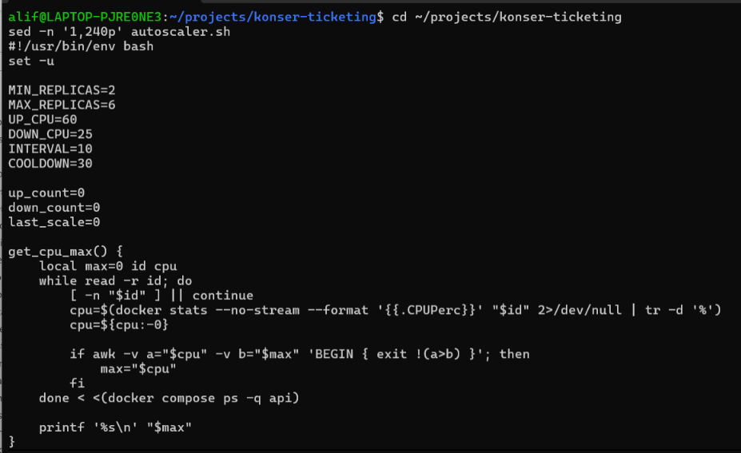
• Catatan scale-out setelah pengujian selesai.
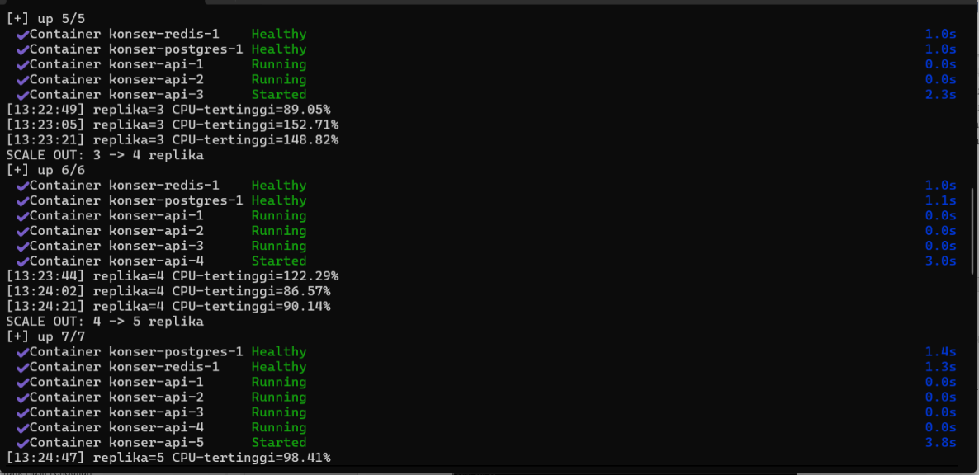
Berdasarkan hasil pengujian, mekanisme auto scaling berhasil melakukan penambahan jumlah replika API secara otomatis ketika penggunaan CPU melewati ambang batas yang ditentukan. Pengujian dimulai dengan dua replika API dan menggunakan batas maksimum enam replika.
Ketika penggunaan CPU meningkat hingga 184,56%, autoscaler melakukan scale-out dari dua menjadi tiga replika. Proses tersebut berlanjut hingga jumlah replika mencapai enam. Secara keseluruhan, terjadi empat kali scale-out, yaitu dari 2 menjadi 3, 3 menjadi 4, 4 menjadi 5, dan 5 menjadi 6 replika.
Hasil ini menunjukkan bahwa mekanisme scale-out telah berjalan sesuai konfigurasi dan mampu meningkatkan jumlah instance API ketika beban meningkat. Meskipun demikian, efektivitas scale-in dan kemampuan sistem mempertahankan performa setelah penambahan replika masih memerlukan pengujian lanjutan.
12.5 Evaluasi dan Rencana Pengujian Lanjutan
• Uji scale-in secara terpisah: setelah beban tinggi berakhir, amati apakah CPU berada di bawah 25% secara konsisten dan apakah jumlah replika turun bertahap hingga minimum 2.
• Pastikan autoscaler tidak menurunkan replika terlalu cepat dengan mempertahankan syarat 6 pemeriksaan rendah berturut-turut.
• Simpan log autoscaler, output docker compose ps api, dan docker stats bersama file JSON k6 agar keputusan scale-out dapat dikorelasikan dengan beban.

13. Riwayat Dokumen
Versi | Tanggal | Perubahan
1.0 | 25 Oktober 2026 | DRP awal untuk arsitektur Postgres, Redis, dan dua instance API.
2.0 | 26 Oktober 2026 | Menambahkan hasil DR test lengkap (22 lulus, RTO terukur), bagian Containerization dan Docker Volumes (Pertemuan 2) beserta hasil uji persistensi, ringkasan 21 revisi, pemantauan backup, dan perapian tampilan dokumen.
3.0 | 31 Oktober 2026 | Menambahkan skrip testing untuk memukul endpoint krusia, Makukan pengujian bertahap: 10 VU, 100 VU, 500 VU, 1000 VU, Menganalisis Bottleneck dan Menambahkan AutoScaling.

